Zima & suchá pleť
Tipy na péči do chladných dní od ALCINY
Suchá, podrážděná pleť, někdy dokonce i šupinky a popraskaná místa – to jsou potíže, s nimiž se v zimě setkává řada z nás. Co za nimi stojí? Když teploty klesnou pod 8 °C, snižují mazové žlázy svou aktivitu a přirozená ochrana pleti se tak stává nedostatečnou. V ještě nižších teplotách pak přestávají pracovat úplně. A připočíst musíme i další faktory, jako jsou povětrnostní vlivy, velké teplotní výkyvy při přechodu z vyhřátých místností ven a podobně. Pleť proto v zimě potřebuje vydatnější a hutnější přípravky, které jí poskytnou ochranu a intenzivní péči.

Znaky vysušení vykazují v zimě všechny typy pleti, projevy však bývají rozdílné. Jaké přípravky doporučuje ALCINA pro specifické potřeby pokožky?

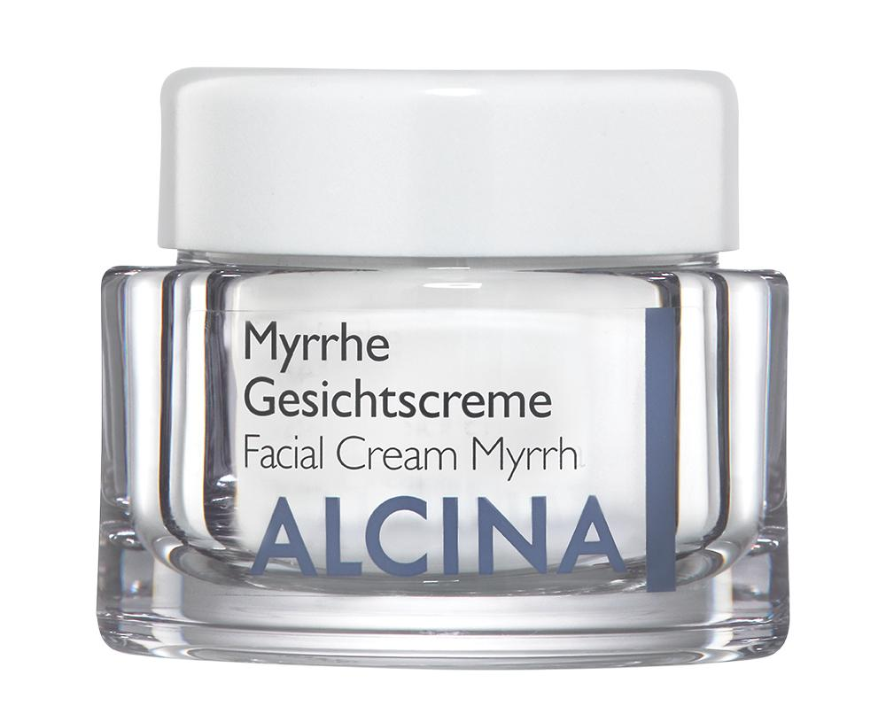
Krém Myrrhe: na suchá místa i vrásky
Regenerační krém Myrrhe o suchou pleť pečuje díky svému bohatě výživnému složení s vysokým obsahem tuku. Najdeme v něm cennou kyselinu linolovou, extrakt z chmele, včelí vosk a arašídový olej, které se postarají o obzvlášť suchá místa a zajistí redukci suchých vrásek. Po nanesení se na pokožce příjemně rozpustí a zanechá ji hedvábně jemnou.
Doporučená prodejní cena: 770 Kč / 50 ml
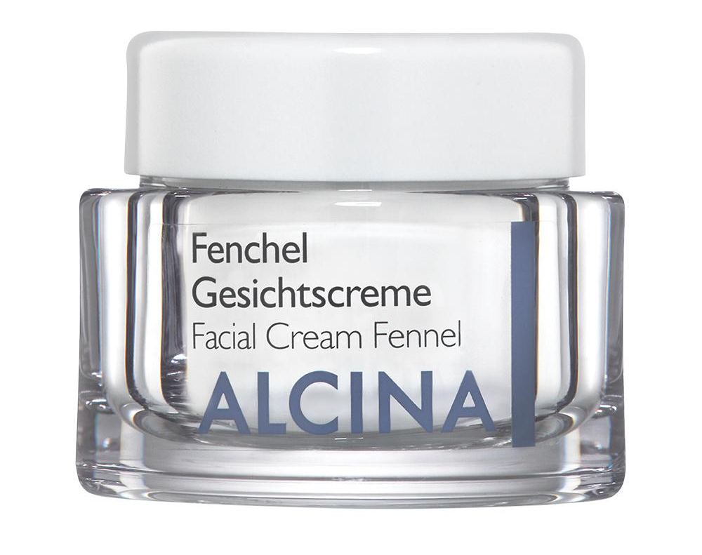
Krém Fenchel: na extrémně suchou či popraskanou pleť a do nízkých teplot
Krém Fenchel je vhodný i do extrémních podmínek. Obsažená kyselina linolová spolu s vitaminem E zajistí intenzivní péči o suchou, popraskanou, šupinatou či hrubou pleť. Výživná textura pokožku chrání a zanechá ji hebkou a vláčnou.
Doporučená prodejní cena: 530 Kč / 50 ml
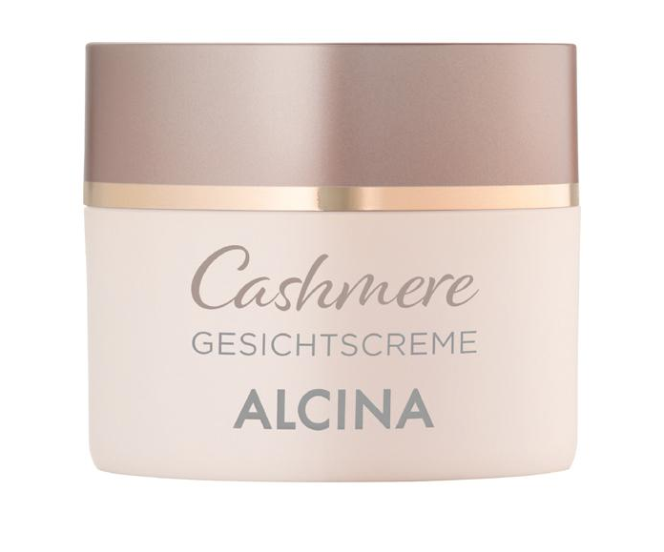
Kašmírový pleťový krém: zimní péče pro každý typ pleti
Pleťový krém s obsahem bambuckého másla, kašmírového extraktu a komplexu Aquarich je v zimním období ideální volbou pro každý typ pleti. Zjemňuje vrásky způsobené suchostí, uvolňuje od pocitů napětí, chrání proti povětrnostním podmínkám a udržuje pleť obličeje krásně hebkou. Ideální je také jako podklad pod make-up.

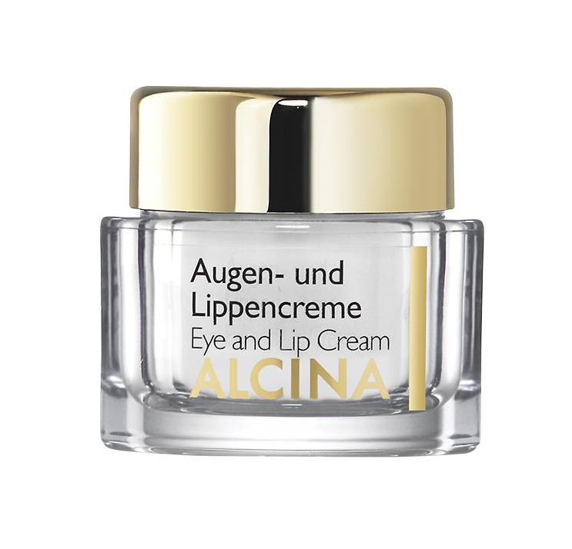
Doporučená prodejní cena: 460 Kč / 50 ml

Krém na oči a rty: ochrana citlivých partií při nízkých teplotách
Krém na oči a rty s obsahem kyseliny linolové má skutečně všestranné využití. Představuje cílenou péči pro suché rty a vysušenou pokožku v okolí očí a tyto partie zjemňuje a vyhlazuje. Zároveň jej lze použít jako masku na velmi suché rty či jako noční intenzivní péči. V chladných dnech pak poslouží i jako ochrana pro citlivá místa obličeje.

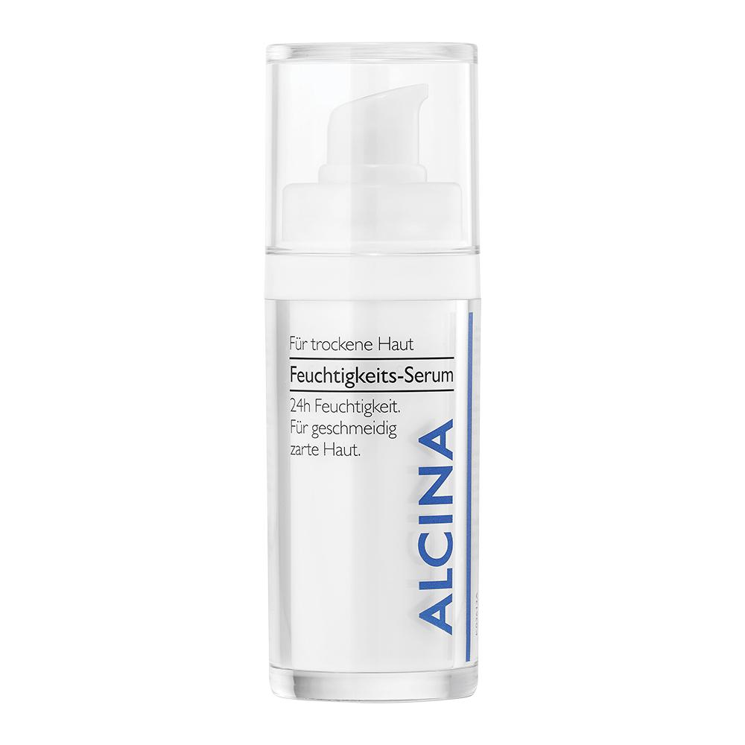
Doporučená prodejní cena: 500 Kč / 15 ml

Hydratační sérum: extra péče pro každého
Sérum s obsahem bambuckého másla, panthenolu a komplexu účinných látek AquarichTM se postará o viditelně pružnější pleť a zajistí jí dostatečnou hydrataci až na 24 hodin. Použít jej lze jako doplněk k běžné denní i noční péči, funguje ale také jako účinná hydratační maska.

Doporučená prodejní cena: 670 Kč / 30 ml

K dostání v salonech spolupracujících se značkou ALCINA.

